Cabeçalho do Agrupamento
1

Ficha de avaliação de Ciências Naturais
6.º ano

Nome: _________________________________________________________________ Turma: _____ N.º:_______

Classificação da ficha de avaliação: _________________________
Professor (a): _________________________
Assinatura do(a) enc. de educação: _________________________

- Observa a figura 1 que esquematiza um processo relacionado com a reprodução das plantas com flor.
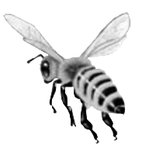
  - Faz a legenda da figura.
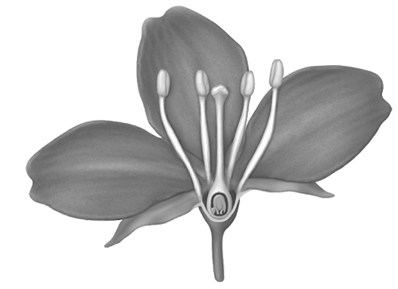
A – ____________________________
B – ____________________________
C – ____________________________
D – ____________________________
E – ____________________________
B
C
A
D
E
Figura 1

  - Refere a função das peças florais identificadas por:
    - A – ____________________________________________________________________
    - B – ____________________________________________________________________
  - Identifica o processo representado na figura.
________________________________________________________________________________
  - Refere a função da abelha apresentada na figura.
________________________________________________________________________________
  - Descreve, com base na figura, a polinização.
________________________________________________________________________________
________________________________________________________________________________
________________________________________________________________________________
  - Refere dois agentes de polinização e justifica a sua importância.
________________________________________________________________________________
________________________________________________________________________________
________________________________________________________________________________
- Observa a figura 2 que representa um fruto.
2
  - Assinala com X a opção que classifica o fruto representado.

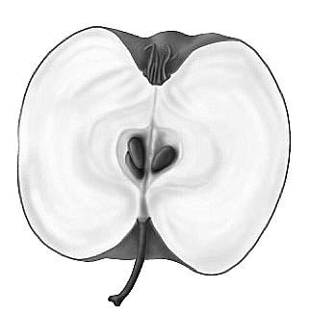
(A) Fruto seco. (B) Fruto carnudo. (C) Fruto gordo.
3
2
1

  - Faz a legenda da figura.
42
1 – ___________________________________________
2 – ___________________________________________
3 – ___________________________________________

Figura 2

Coluna I | Coluna II
- Frutificação  - Germinação  - Semente  - Fruto | - Transformação do ovário da flor, com um ou mais óvulos fecundados, num fruto com sementes.  - Formado pelo pericarpo e por uma ou por várias sementes.  - Desenvolvimento de uma nova planta a partir do embrião contido na semente.  - Formado pelo embrião, por substâncias de reserva e por uma “casca” protetora, o tegumento.
  - Faz a correspondência entre os conceitos da coluna I e as afirmações da coluna II.

1. _____; 2. _____; 3. _____; 4. _____.
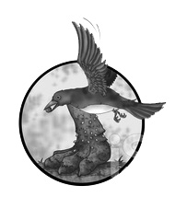
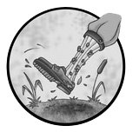
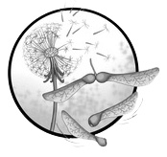
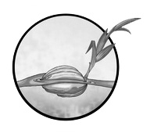
- Observa a figura 3 que representa algumas formas de dispersão das sementes.
A
B
C
D
  - Faz corresponder cada letra representada
na figura a um dos processos seguintes:
1. Dispersão pelo vento
2. Dispersão pela água
3. Dispersão pelos animais
4. Dispersão pelo ser humano
  - Apresenta uma definição de agente de dispersão.
_________________________________________
_________________________________________
Figura 3

  - Refere a importância da dispersão das sementes.
________________________________________________________________________________
________________________________________________________________________________
- Lê com atenção o texto que se segue e depois responde às questões.
31
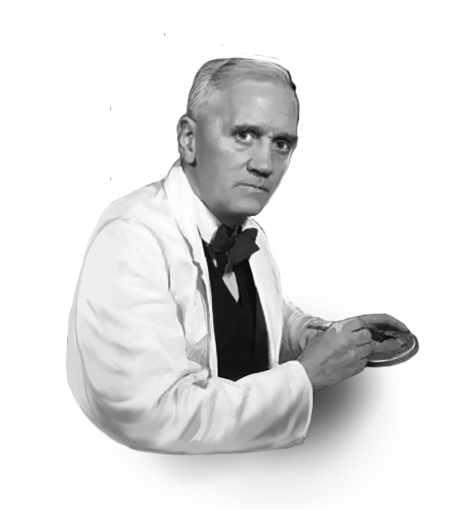
Certo dia, de regresso ao laboratório, Fleming (figura 4) observou novamente umas caixas de Petri que havia deixado cultivadas com bactérias e verificou que nelas se desenvolveu um fungo. Constatou que até uma distância relativamente afastada dos fungos não havia desenvolvimento de bactérias. Posteriormente conseguiu isolar a substância que impedia o desenvolvimento das bactérias – a penicilina. Desde então, os antibióticos são largamente utilizados para tratar ou prevenir infeções bacterianas, tendo servido para salvar milhões de pessoas da morte provocada por pneumonias, tuberculose, difteria, meningites, septicémias, infeções de feridas e queimaduras e tantas outras infeções graves. Os antibióticos devem ser tomados até ao fim e apenas em situações em que são recomendados pelo médico.
Figura 4
Baseado em www.atlasdasaude.pt/publico/content/os-antibioticos-bacterias-e-doencas (Consultado em abril de 2018)
  - Nomeia os grupos de microrganismos referidos no texto.
________________________________________________________________________________
  - Indica a substância mencionada no texto que impediu o desenvolvimento das bactérias nas caixas de Petri.
________________________________________________________________________________
  - O texto menciona algumas doenças provocadas por microrganismos.
Refere a designação dos microrganismos causadores de doenças.
________________________________________________________________________________
  - Refere duas recomendações para um uso correto dos antibióticos.
________________________________________________________________________________
- Para investigar a influência do meio no crescimento do bolor do pão, procedeu-se do seguinte modo:
• A fatia de pão A foi mantida seca.
• A fatia de pão B foi humedecida com água.
• As duas fatias de pão (A e B) foram colocadas num armário, durante uma semana, na obscuridade e à temperatura ambiente.

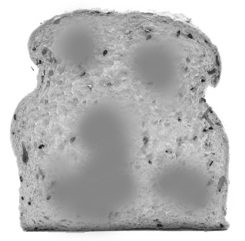

B
A
B
A
Início
Após uma semana
Figura 5

  - Assinala com X a frase que explica a observação feita na fase final (figura 5).
(A) O bolor do pão não depende do meio para sobreviver.
(B) O bolor não se desenvolve em alimentos como o pão.
(C) O bolor do pão é importante para o ser humano.
(D) O bolor do pão desenvolve-se em ambientes húmidos, escuros e com temperaturas favoráveis.
  - Refere o que se pode concluir com esta atividade laboratorial.
4
________________________________________________________________________________
- Lê com atenção a notícia seguinte:
DGS: portugueses devem vacinar-se contra o sarampo
Em 2017 verificaram-se dois surtos da doença em Portugal, registando um total de 27 casos confirmados e uma morte. A Direção-Geral da Saúde (DGS) recomendou hoje aos portugueses que se vacinem contra o sarampo, lembrando que é a melhor forma de evitar esta doença contagiosa, que pode ser grave e até mortal.
Baseado em www.dn.pt/portugal/interior/dgs-recomenda-aos-portugueses-que-se-vacinem-contra-o-sarampo-9139348.html (Consultado em abril de 2018)

  - Transcreve do texto a importância da vacinação contra o sarampo.
________________________________________________________________________________

  - Indica em que consiste uma vacina.
________________________________________________________________________________
________________________________________________________________________________

- Estabelece correspondência entre os conceitos da coluna I e as afirmações da coluna II.
Coluna I | Coluna II
- Higiene ambiental  - Higiene mental  - Higiene alimentar  - Higiene corporal | - Cortar as unhas regularmente para evitar  a acumulação de sujidade.  - Não consumir bebidas alcoólicas, tabaco  e drogas.  - Conservar os alimentos de forma adequada.  - Não deixar lixo em espaços públicos.

1. _____; 2. _____; 3. _____; 4. _____.

- Classifica as seguintes afirmações em verdadeiras (V) ou falsas (F).
A. Viajar sozinho no seu automóvel ajuda o ambiente.
B. As atividades agrícolas influenciam a qualidade da água.
C. O uso inadequado de pesticidas é fonte de poluição do solo.
D. Os incêndios são fontes de poluição do ar.
E. O fumo ambiental do tabaco (FAT) é o principal poluente evitável do ar interior.
F. A poluição provoca um aumento da biodiversidade.
Correu bem?

